# UNIVERZITET METROPOLITAN

## IT210-Projektni zadatak

### Aplikacija za organizaciju volonterskog rada

Student: Nemanja Kuzmanovic 2851

Datum: 13/06/2016

## Sadrzaj

Uvod…………………………………………………………………………………………………………………………………………… 3

Glavni deo………………………………………………………………………………………………………………………………….. 3

Zakljucak……………………………………………………………………………………………………………………………………. 11

Literatura…………………………………………………………………………………………………………………………………… 11

# Uvod

Projektni zadatak je nemenjen osobama koje se bave organizacijom volonterskog rada. Pomocu ovog projekta mozete dodavati Vase volonterske akcije, dodavati nove korisnike(volontere), pratiti njihovo prisustvo na vasim aktivnostima. Sve zarad lakse Vase organizacije.

# Glavni deo

Kao sto je vec navedeno ciljna grupa su volonterske organizacije I njihovi korisnici, kako bi im se omogucilo lakse pracenje volontera I aktivnosti, u smislu prisustva. Projekat je u ranoj fazi razvoja pa se greske mogu svakako naci, ali I veoma brzom intervencijom otkloniti. Nisu implementirane neke od opcija koje bi mozda jos vise pomogle korisnicima, sto je, svkako, planirano u sto skorijoj buducnosti.

Svaki deo koji je mogao biti odvojen, odvojen je, od samog definisanja konekcije, preko konekcije I tako dalje kroz celu logiku aplikacije. Ovo je uradjeno ne samo radi sigurnosti, nego, I radi lakseg otklanjanja gresaka kasnije. Takodje je mnogo preglednije I bilo ko, ko bude jos radio na aplikaciji ce uspeti za kratko vreme zahvaljujuci odlicno definisanim formama nazivima I organizovanom kodu, da nastavi gde je zapoceto. Glavna logika aplikacije je osim HTML I CSS-a , najvecim delom uradjena u PHP programskom jeziku. A kao sto znamo PHP se danas koristi na enormno velikom broju projekata. Najbitnija stvar koja je implementirana ovim projektnim zadatkom je svakako PHP-ov PDO, zahvaljujuci kome korisnik ne treba da brine o svojim bazama zato sto su one u svakom trenutku zasticene od bilo kakvog SQL napada, kao I mnostvo drugih napada. U projektu su koriscene cetiri baze, iz razloga sto su tri bile apsolutno neophodne kako bi organizator mogao da prati akcije, korisnike, I volontere, a poslednja tabela je napravljena kako bi se odvojili obicni korisnici od Administratora. Zahvaljujuci ovome, korisnik nikako ne moze pristupiti administratorskom delu aplikacije niti naneti bilo kakvu stetu bazi, kao ni samoj aplikaciji. Admin, sa druge strane, ima potpunu kontrolu nad bazom I ostalim delovima aplikacije. Naravno, administratoru se iz sigurnosnih razloga nije dozvolila totalna kontrola baza, tako da ih za sada on moze preko aplikacije(korisnike) samo unositi, ali ce ubrzo I brisanje biti omoguceno. Navigacijom HTML-a su povezane stranice, a onda je php iskoriscen kako bi se dovela baza do same stranice koju korisnik zahteva. U samom log-ovanju korisnika implementirani su I tzv. kolacici(Coockies) koji prate sesiju korisnika. Stranice koje ce u buducnosti biti dostupne javnosti uradjene su sa takozvanom ($_GET) get metodom , kako bi korisnici lako mogli medjusobno da dele putanju do same stranice, bio to njihov profil, ili profil trenutnih akcija. U nastavku,na sledecoj strani, prilazem finalni rezultat aplikacije u vidu slika.

ADMINISTRATOR

Login forma:

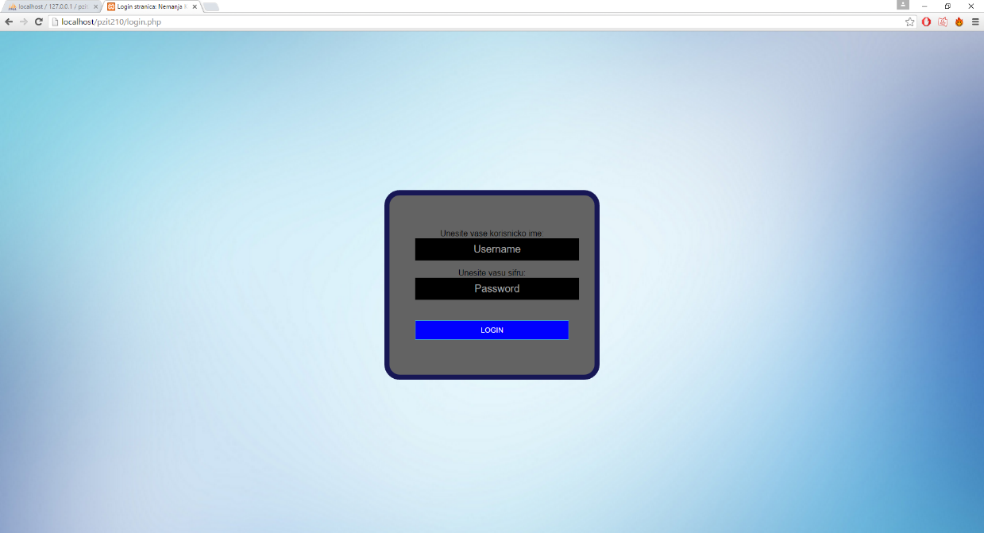

Korisnik ovde unosi svoje podatke kako bi pristupio aplikaciji.  
Napomena: Za sada ne postoji mogucnost registrovanja korisnika sa njihove strane, nego ih administrator mora naknadno dodati. Ovo je uradjeno iz razloga sto, da bi se neko prijavio za volontersku organizaciju ipak treba neki manji CV koji bi se slao e-mail-om samoj organizaciji nakon cega bi se odlucilo da li bi korisnik pristupio organizaciji ili ne.

Pocetna strana:



Pocetna strana ima u gornjem delu stranice meni ili ti navigaciju pomocu koje (u ovom slucaju administrator) navigira izmedju stranica koje su postavljene I mogu se naravno u svakog trenutku ili izmeniti ili dodati. U desnom gornjem uglu, administrator se u svakom trenutku moze izlogovati.

Volonteri:

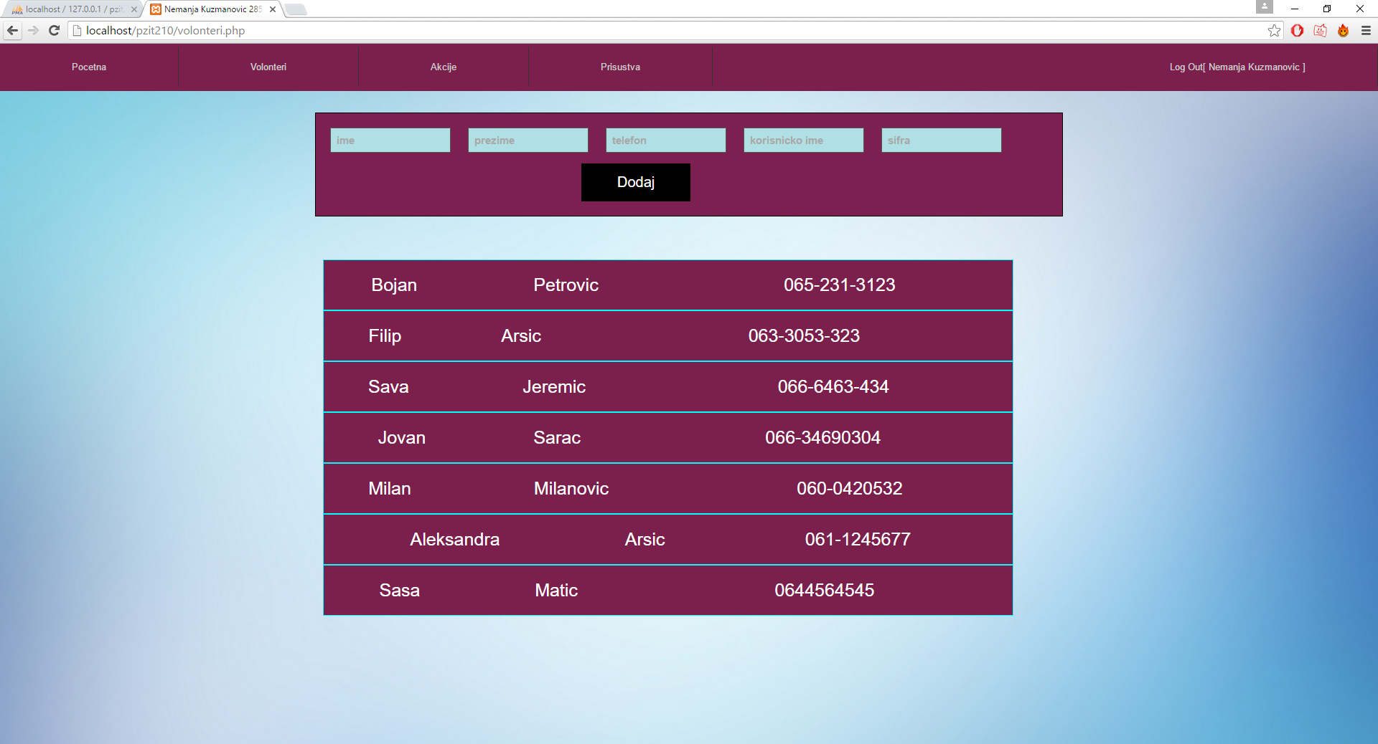

U sledecoj sekciji strane administrator moze videti podatke o trenutnim volonterima kao I dodati novog, dodeliti mu Ime,Prezime,korisnicko ime, korisnicku sifru, kao I upisati broj telefona radi lakse komunikacije sa korisnikom odnosno volonterom I organizovanja sto sebe sto volontera.

Akcija:

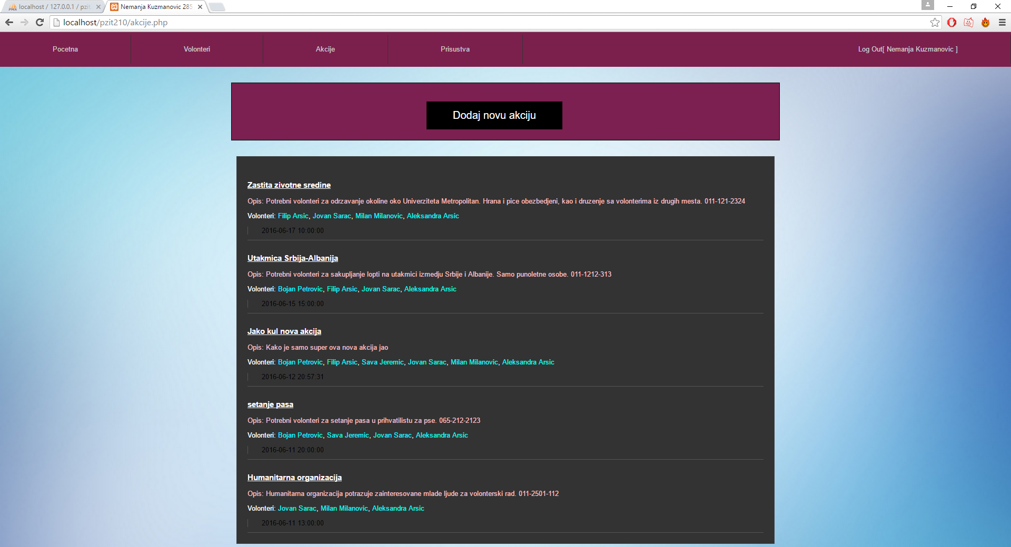

U narednoj sekciji administrator moze pregledati trenutne akcije sa njihovim opisom kao I volontere koji su se prijavili za sledece akcije.

Dodaj novu akciju:

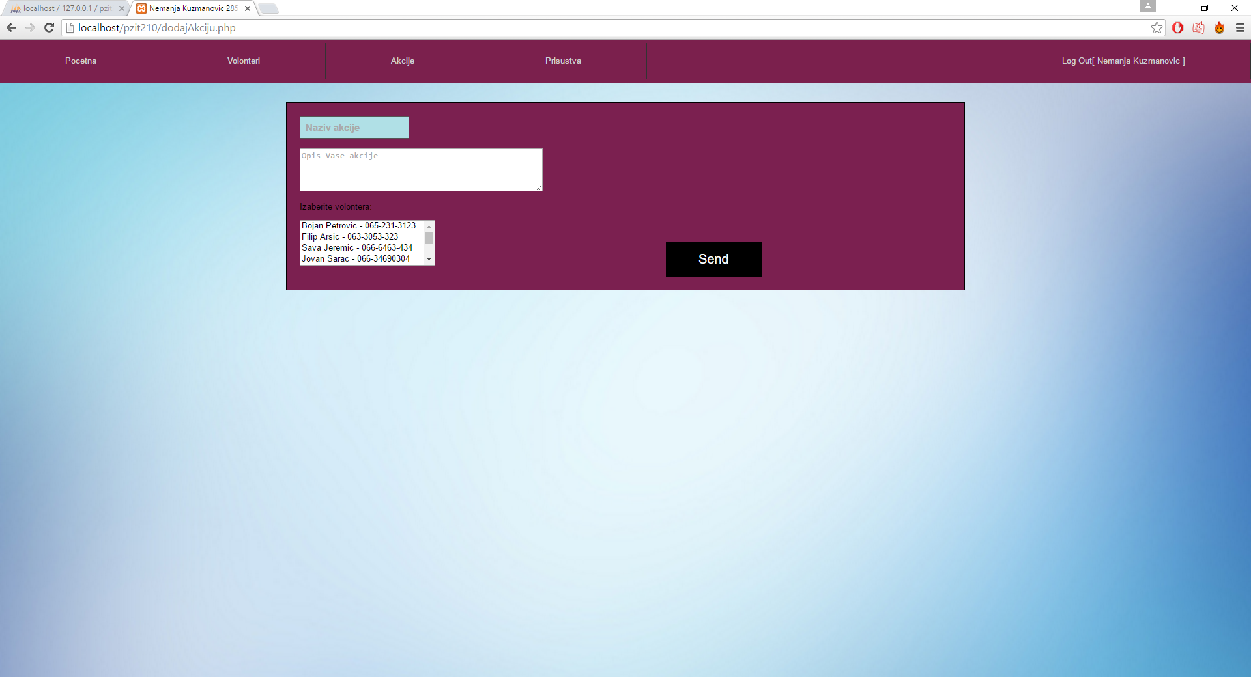

Kao sto sam naziv kaze, ovde administrator moze dodavati akciju, moze joj davati naziv I opis, a kada posalje akciju ka bazi, automatski ce se prikazati vreme postaljanja akcije, sto moze biti jako korisno kako bi se pratilo od kada stoji neka akcija, da ne bi doslo do zabune, da li ista jos traje ili se primera radi postavila pre 3-4 godine pa se nekim slucajem nije obrisala, korisnik bi ovim putem ocigledno znao da se radi o propustu u organizaciji aplikacije.  
Napomena: Administrator moze izabrati I volontere koji su se prijavili za trenutnu akciju tako sto ce ih selektovati, ukoliko zeli vise odjednom, to se radi jednostavnom koriscenjem taster CTRL na tastaturi. Za sada ne postoji uradjena implementacija izmenjivanja akcija ili selektovanja vise volontera bez pomoci tastature.

Prisustvo:

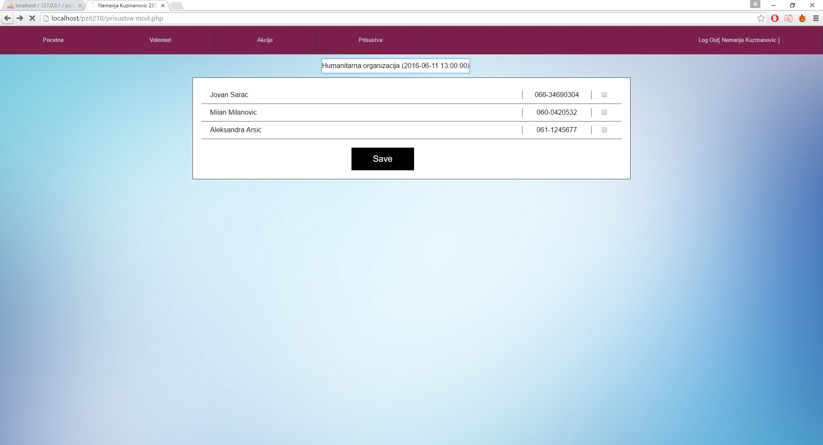

Navigacijom pute osnovnog menija u vidu trake uz gornju ivicu stranice koja svugde prati korisnika, administrator moze doci I do konacne stranice, koja se naziva Prisustva kojom pomocu padajuceg menija administrator prvenstveno bira akciju koju zeli, potom mu se prikazuju prijavljeni volonteri za tu akciju, I onda on obelezava putem check box-a da li volonter priustvovao ili ne. Konacno u desnom gornjem uglu kada se administrator izloguje vracamo se na pocetnu Log in stranu.  
  
U nastavku prikazujemo aplikaciju iz perspektive korisnika, odnosno volontera.

KORISNIK/VOLONTER:

Pocetna strana:



Aplikacija Iz perspektive korisnika odnosno volontera je na prvi pogled malo drugacija, naime ona nema deo sa volonterima I obican korisnik ne moze pristupiti licnim podatcima bilo kog od volontera odnosno korisnika.

Akcije:

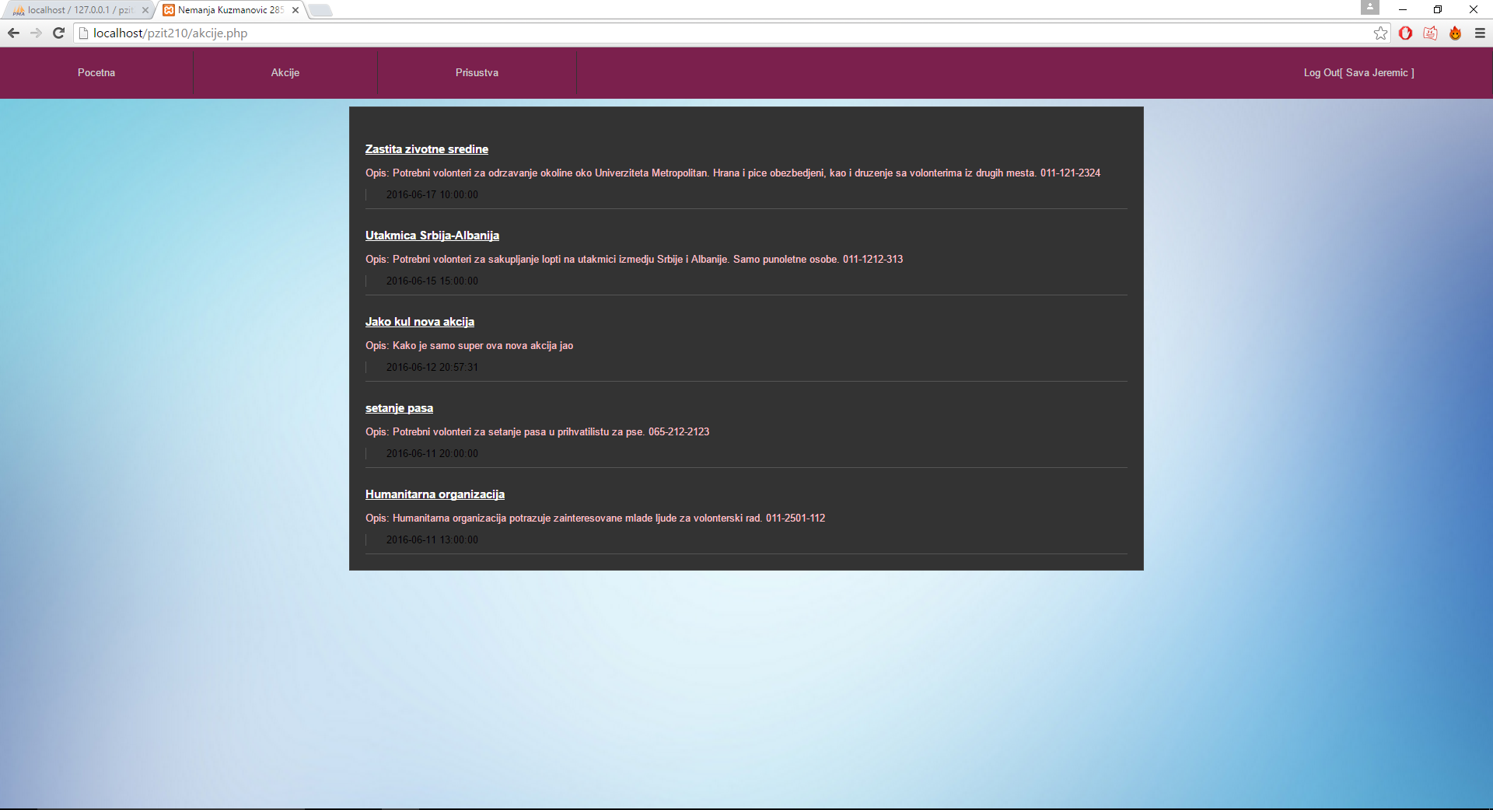

Ovde, korisnik odnosno volonter, ima pregled o trenutnim akcijama koje su postavljene kao I o opisu, u svakoj se uglavnom nalazi kontakt osobe koja vodi akciju, a ukoliko ta informacija ne postoji, korisnik se e-mailom obraca administratoru koji ga dodaje u listu volontera koji prisustvuju akciji.

Prisustvo:

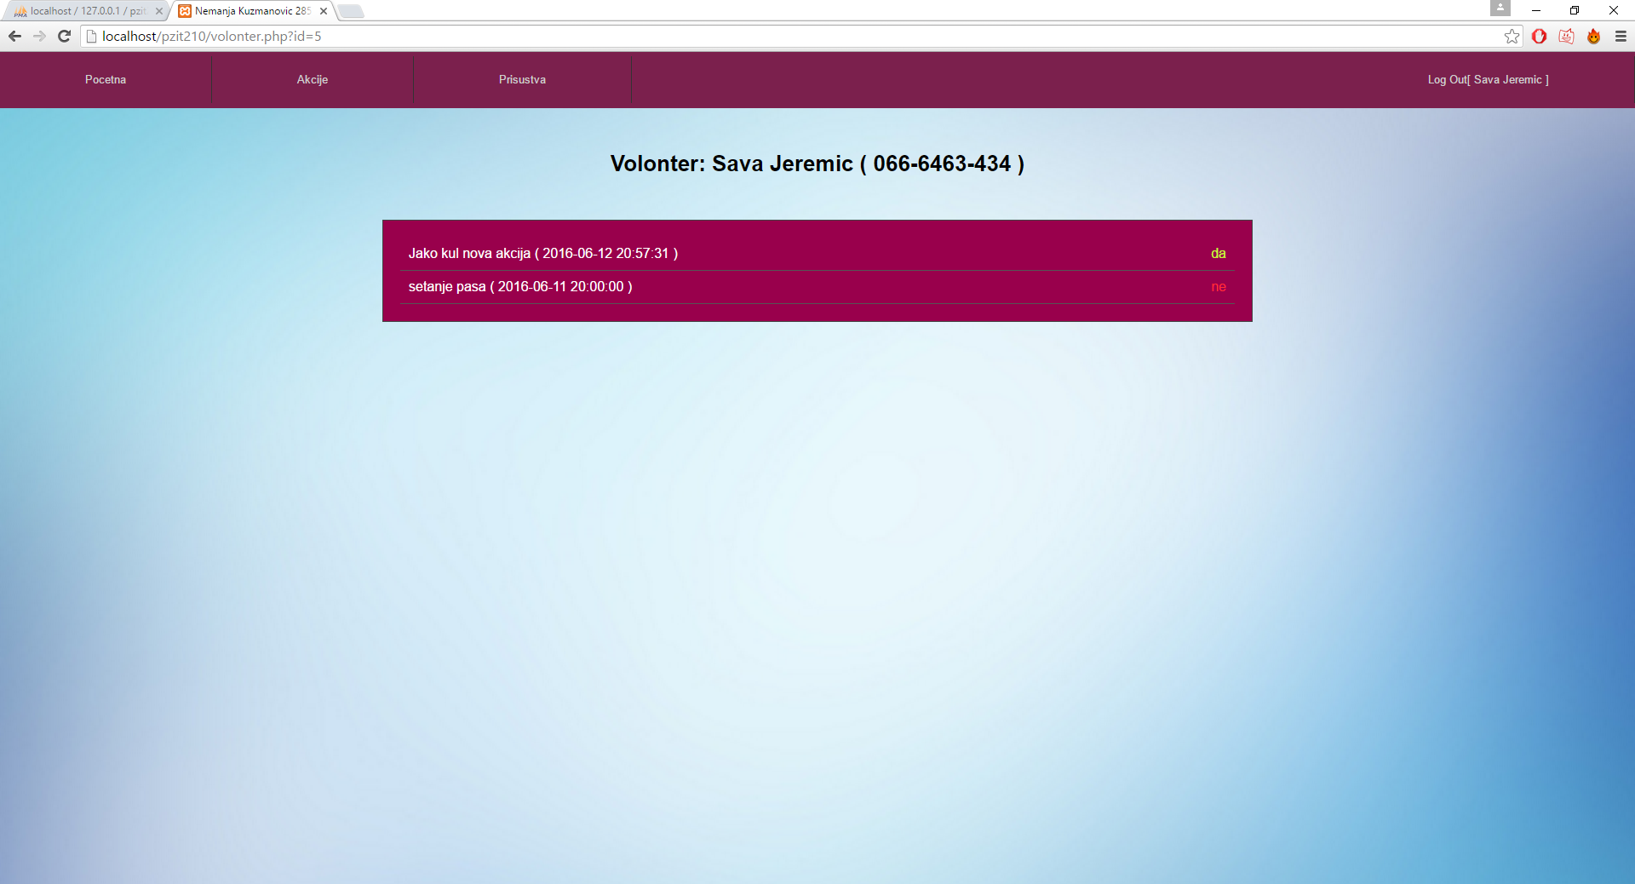

I konacno dolazimo do poslednje stranice kojoj korisnik moze pristupiti, a to je prisustvo. Korisnik moze videti pored licnih podataka, akcije na kojima se prijavio ili je prijavljen , kao I da li je akciji prisustvovao ili ne. Sto je jasno istaknuto.  
  
Napomena: Administrator se odnosi na bilo koju osobu koja je u organizaciji volonterske organizacije, tacnije u timu vodja ili lidera, ne odnosi se na same volontere I korisnike sa strane.

# Zakljucak

Kao zakljucak, moram navesti da sam pomocu ovog projekta ne samo dosta toga naucio nego I takodje naucio kako da se izborim sa svakodnevnim sto problemima samog programskog jezika sto sa korisnickim greskama. Svakako da sam puno toga naucio sa strane programera I sam programski jezik kao I semu po kojoj se zapravo rade slicne aplikacije, kada kazem semu, mislim nan eke rutine koje se ticu odvajanja delova programa I logike, pravljena baza itd. Mislim da projekat ovako zapocet ima dosta potencijala I svakako cu u buducnosti poraditi na njemu I ispraviti greske kao I dodati nove funkcionalnosti, jer sam projekat stvarno moze da se koristi u realnom vremenu. Mozda ne u ovoj formi I za ove potrebe ali za slicne svakako.

# Literatura

1. Lams – lams.metropolitan.ac.rs
2. Google.rs
3. W3schools.com
4. Stackoverflow.com
5. Php.net
6. Youtube.com